Enfoque Orientado a Objetos

Casos de Uso

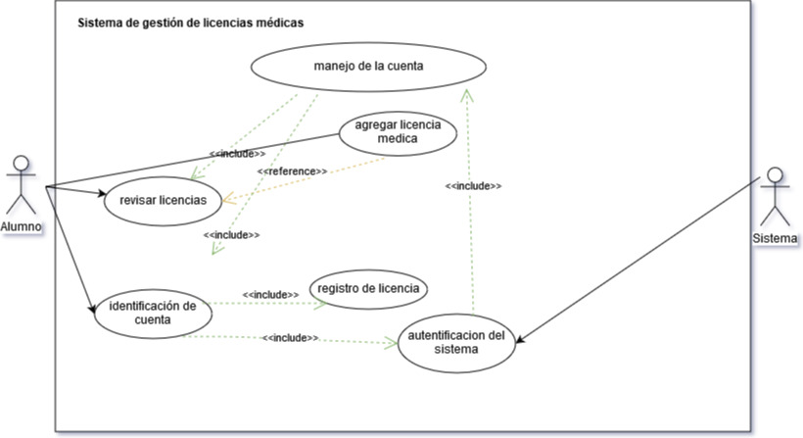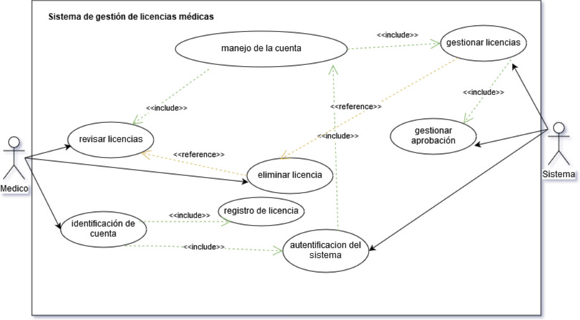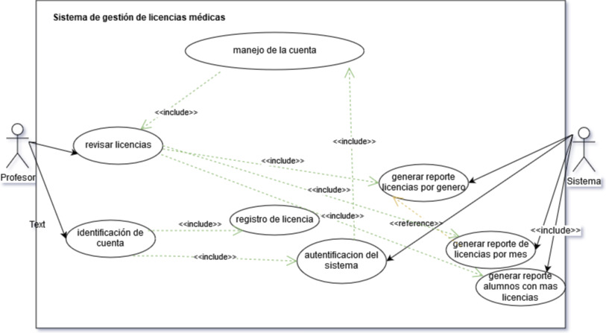

6.2.1 Casos de Uso Narrativo

|  |  |
| --- | --- |
| Caso de uso | Agregar licencia médica |
| Actores | Usuario (alumno), sistema. |
| Propósito | Agregar datos o licencias médica sujetas a evaluación. |
| Tipo | Principal |
| Descripción | Usuario agrega datos o licencias médicas en el sistema. |
| Referencias cruzadas | Caso de uso: No aplica. |
| Curso Normal de los eventos | |
| Acción de los Actores | **Respuesta del Sistema** |
| 1. Este caso de uso comienza cuando un usuario poner su producto o servicio a la venta en el sistema | 1. **El sistema se adjudica la tarea de gestionar las compras y ventas que tenga el producto o servicio del usuario puesto en el sistema.** |

Tabla 3 Caso de uso narrativo Agregar licencia médica.

|  |  |
| --- | --- |
| Caso de uso | Identificación de cuenta |
| Actores | Usuario, Sistema |
| Propósito | Registra y autentifica la cuenta del usuario en el sistema |
| Tipo | Principal |
| Descripción | El usuario puede ingresar a su cuenta por medio de autentificación de datos. |
| Referencias cruzadas | Caso de uso: No aplica. |
| Curso Normal de los eventos | |
| Acción de los Actores | **Respuesta del Sistema** |
| 1. El usuario ingresa su correo y contraseña en el inicio de sesión del sistema |  |
| 1. Usuario procede a hacer ingreso al sistema. | 1. **El sistema verifica los datos ingresados:** 2. **Si los datos ingresados son correctos, se procede a hacer el ingreso del usuario a su cuenta en el sistema** 3. **Si los datos son erróneos se exige el re-ingreso de los datos de identificación** |

|  |  |
| --- | --- |
| Caso de uso | Manejo de la cuenta |
| Actores | Usuario, sistema |
| Propósito | Administración y control de los datos de la cuenta del usuario en el sistema. |
| Tipo | Principal |
| Descripción | El usuario ya ingresado a su cuenta podrá configurar sus datos de su cuenta personal en el sistema. |
| Referencias cruzadas | Caso de uso: No aplica. |
| Curso Normal de los eventos | |
| Acción de los Actores | **Respuesta del Sistema** |
| 1. El usuario ya ingresado en su cuenta, procederá al módulo de configuraciones de cuenta |  |
| 1. El usuario podrá manipular y modificar sus datos de cuenta | 1. **El sistema pedirá contraseña de verificación** |
|  | 1. **Sistema procederá a actualizar los datos de la cuenta del usuario.** |

|  |  |
| --- | --- |
| Caso de uso | Registrar de licencia médica |
| Actores | Usuario(alumno) |
| Propósito | Registrar una licencia médica al sistema. |
| Tipo | Principal |
| Descripción | Un usuario podrá registrar una o unas licencias médicas con información como duración y que asignaturas justifica. |
| Referencias cruzadas | Caso de uso: El caso “identificación de cuenta” tendrá que ocurrir para dar paso al presente caso de uso. |
| Curso Normal de los eventos | |
| Acción de los Actores | **Respuesta del Sistema** |
| 1. El usuario tendrá accederá a el módulo de registro. |  |
| 1. El usuario procederá a ingresar sus datos de registros | 1. **El sistema pedirá verifica datos de registros** |
|  | 1. **Sistema procederá a crear la cuenta en el sistema para el usuario** |

|  |  |
| --- | --- |
| Caso de uso | Autentificación del sistema |
| Actores | Sistema |
| Propósito | El sistema verifica la autenticidad de los datos. |
| Tipo | Principal |
| Descripción | El sistema tendrá la administración de las cuentas donde podrá acceder para su verificación |
| Referencias cruzadas | Caso de uso: No aplica. |
| Curso Normal de los eventos | |
| Acción de los Actores | **Respuesta del Sistema** |
|  | 1. **El sistema procede a realizar la autentificación de datos** |

|  |  |
| --- | --- |
| Caso de uso | Gestionar licencias |
| Actores | Médico, Sistema |
| Propósito | El sistema gestiona las licencias de los usuarios |
| Tipo | Principal |
| Descripción | El usuario médico puede aprobar o rechazar la licencia mediante un enlace que referencia la acción. |
| Referencias cruzadas | Caso de uso: No aplica. |
| Curso Normal de los eventos | |
| Acción de los Actores | **Respuesta del Sistema** |
| 1. Usuario procede a solicita la cargar o revisar una licencia | 1. **El usuario oprime en enlace en donde rechaza o aprueba la licencia mediante visualización de mediante la interfaz web.** |

|  |  |
| --- | --- |
| Caso de uso | Gestionar aprobación de licencia médica |
| Actores | Médico, Sistema |
| Propósito | El sistema gestiona las ventas de los usuarios |
| Tipo | Principal |
| Descripción | El sistema se encarga del control a la hora de realizar una aprobación por parte de algún usuario médico o profesor. |
| Referencias cruzadas | Caso de uso: No aplica. |
| Curso Normal de los eventos | |
| Acción de los Actores | **Respuesta del Sistema** |
| 1. Usuario procede a solicita la aprobar una licencia | 1. **El sistema gestiona la aprobación por parte del usuario médico o profesor, que ya ha analizado la licencia.** |

|  |  |
| --- | --- |
| Caso de uso | Generar reporte cantidad de licencias por mes |
| Actores | Profesor, Sistema |
| Propósito | El sistema gestiona la producción de reportes y estadísticas para el usuario |
| Tipo | Principal |
| Descripción | De acuerdo a bases de datos e información del usuario se le dan reportes e índices al usuario. |
| Referencias cruzadas | Caso de uso: No aplica. |
| Curso Normal de los eventos | |
| Acción de los Actores | **Respuesta del Sistema** |
|  | 1. **El sistema recolecta datos de los usuarios** |
|  | 1. **El sistema crea reportes y estadísticas** |
|  | 1. **El sistema entrega a disposición del usuarios los reportes** |

|  |  |
| --- | --- |
| Caso de uso | Generar reporte de licencias por Genero |
| Actores | Profesor, Sistema |
| Propósito | Gestión de la entrega de datos de licencias para los usuarios |
| Tipo | Principal |
| Descripción | El sistema generara reportes para los usuarios |
| Referencias cruzadas | Caso de uso: No aplica. |
| Curso Normal de los eventos | |
| Acción de los Actores | **Respuesta del Sistema** |
|  | 1. **El sistema gestiona entrega datos principales de la licencia médica consultada.** |
|  | 1. **Al terminar la carga de la licencia, el sistema fabrica un reporte para ambas partes** |
|  | 1. **El sistema entrega un reporte a ambas partes (profesor o médico y alumnos)** |